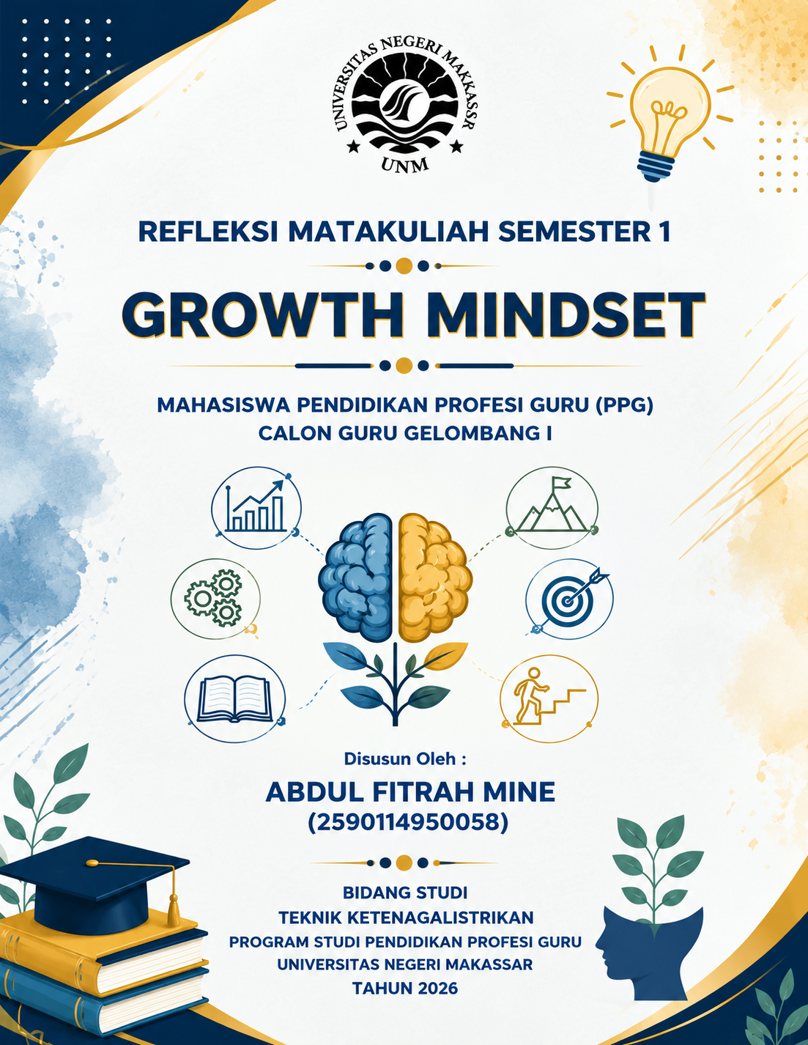
LEMBAR KERJA 2 (LK 2)
REFLEKSI PENGALAMAN BELAJAR SETIAP MATA KULIAH

Nama Mata Kuliah: Pola Pikir Bertumbuh (Growth Mindset)
Indikator | Pertanyaan | Uraian Jawaban
Refleksi pengalaman belajar dalam konteks sebagai calon guru (connection, challenge, concept, change). | 1. Apa keterkaitan materi perkuliahan dengan peran saya sebagai calon guru?  (Connection) | Selama mempelajari mata kuliah Pola Pikir Bertumbuh, saya jadi paham bagaimana otak berkembang lewat pengalaman dan mengapa tantangan itu sebenarnya adalah ruang untuk bertumbuh. Materi ini sangat "nyambung" dengan apa yang saya alami saat PPL di bengkel SMK Negeri 10 Makassar.  Saat mengajar praktik Instalasi Penerangan Listrik, saya sering melihat siswa yang gampang menyerah misalnya saat rangkaian sakelarnya tidak berfungsi atau terjadi korsleting. Dulu, saya sering menyimpulkan bahwa mereka mungkin kurang berbakat di kelistrikan. Tapi setelah paham konsep growth mindset, saya sadar bahwa respons guru saat siswa berbuat salah ibarat "sumber tegangan" yang memengaruhi motivasi mereka. Kalau guru merespons kegagalan praktik dengan pendampingan dan memberi kesempatan untuk men-troubleshooting ulang rangkaiannya, siswa akan lebih berani mencoba dan tidak takut salah pasang kabel. Sebagai guru, saya pun belajar punya mindset yang sama: menerima kritik sebagai bahan evaluasi dan menganggap kegagalan mengajar sebagai proses kalibrasi untuk jadi lebih baik.
 | 2. Apa saja materi perkuliahan yang berbeda dari praktik yang saya lakukan selama ini? (Challenge) | Tantangan paling berat buat saya adalah mengubah kebiasaan lama yang selalu berorientasi pada "hasil akhir". Dulu, saya sering kecewa kalau di akhir jam praktik ada siswa yang lampunya belum berhasil menyala. Setelah belajar cara kerja otak dan merefleksikan diri, saya mulai mengerti bahwa keterampilan merangkai instalasi itu butuh proses, latihan berulang, dan ketelatenan bukan sulap yang langsung jadi.  Tantangan lainnya adalah membangun budaya kelas di mana siswa merasa aman untuk berbuat salah. Di jurusan teknik, berbuat salah (selama mematuhi SOP K3) saat simulasi itu wajar dan justru mendidik. Tapi selama ini siswa terlalu takut dimarahi atau dinilai jelek kalau rangkaiannya gagal atau belum rapi.
 | 3. Apa saja konsep utama dan penting yang telah saya pelajari sebagai calon guru? (Concept) | Konsep utama yang paling membekas adalah bahwa growth mindset meyakini kemampuan seseorang bisa terus diasah melalui usaha, strategi, dan evaluasi. Sebaliknya, fixed mindset ibarat "sakelar pemutus" yang membuat orang merasa kemampuannya sudah mentok sejak lahir.  Saya juga belajar bahwa otak kita itu fleksibel dan akan terus berkembang kalau sering diberi tantangan baru. Di sinilah peran krusial saya sebagai guru: menciptakan lingkungan bengkel yang aman, mengapresiasi proses kerja keras siswa (bukan cuma hasil akhirnya), dan menggunakan pilihan kata yang memotivasi. Saya juga harus bisa jadi teladan nyata buat mereka, menunjukkan bahwa guru pun terus belajar dan terbuka terhadap masukan baru seiring perkembangan teknologi instalasi kelistrikan.
 | 4. Apa saja perubahan yang ingin saya lakukan setelah mendapatkan materi perkuliahan ini? (Change) | Ke depannya, saya berkomitmen penuh untuk menerapkan growth mindset ini di bengkel praktik. Kalau ada skenario mengajar yang kurang berhasil, saya tidak akan menganggapnya sebagai kegagalan final, tapi sebagai momen troubleshooting untuk memperbaiki strategi mengajar saya.  Di kelas Instalasi Penerangan Listrik, saya akan lebih menghargai proses siswa saat merakit komponen. Kalau ada yang gagal menyalakan lampu, saya akan ajak mereka merefleksikan di mana letak kesalahan pengawatannya, bukan langsung menyalahkan. Saya juga akan mengganti kosakata negatif. Daripada bilang "kamu tidak bisa" atau "rangkaianmu gagal", saya akan bilang "kamu belum menemukan titik sambungan yang pas, ayo coba cek wiring diagram-nya lagi". Harapannya, mereka sadar bahwa jam terbang dan latihan berulanglah yang akan membuat mereka menjadi teknisi yang andal.
Analisis artefak pembelajaran | 1. Mana saja artefak pembelajaran yang dapat saya jadikan bukti dukung hasil refleksi pengalaman belajar ini? | Sebagai bukti nyata dari proses belajar ini, saya melampirkan beberapa artefak:  1. Salindia (PPT) Konsep Dasar Pola Pikir Bertumbuh.  2. Catatan hasil Gallery Walk tentang Pergeseran Mindset.  3. Analisis Studi Kasus “Memang Saya Tidak Pintar, Pak”.  4. Poster Desain Pembelajaran Growth Mindset.  5. Kumpulan Lembar Kerja (LK), termasuk "Cara Pikirmu Cermin Dirimu", "Aku Belum Berhasil, Bukan Tidak Berhasil", dan "Mengubah Responsmu untuk Kelas Bertumbuh".
Analisis artefak pembelajaran | 2. Mengapa artefak tersebut yang saya pilih? | Artefak-artefak ini saya pilih karena mewakili perjalanan utuh pemahaman saya secara bertahap. Mulai dari sekadar tahu teori dasar (dari PPT), belajar mengubah kalimat negatif jadi memberdayakan (Gallery Walk), menganalisis masalah mentalitas siswa secara riil (Studi Kasus), sampai akhirnya mampu merancang sendiri skenario pembelajaran yang berpihak pada pertumbuhan siswa di bengkel (Poster dan LK). Semua dokumen ini saling berkaitan dan menunjukkan progres nyata yang saya alami.
Analisis artefak pembelajaran | 3. Bagian mana dari artefak ini yang mendukung hasil refleksi saya? | Proses pergeseran pemikiran saya paling terlihat jelas pada catatan aktivitas Gallery Walk dan analisis Studi Kasus. Di sana terekam bagaimana saya belajar membedah kalimat pelabelan negatif (seperti "saya memang bodoh di kelistrikan") dan meresponsnya dengan kalimat growth mindset yang memberdayakan.  Kemudian, pada Poster Desain Pembelajaran dan lembar kerja evaluasi, terlihat nyata bagaimana teori tersebut saya terjemahkan menjadi langkah-langkah praktis di kelas seperti menyusun tujuan praktik yang menantang, memberi umpan balik yang berfokus pada usaha merangkai kabel, dan membiasakan siswa melakukan troubleshooting secara mandiri saat menemui kendala.

Refleksi Pengalaman Belajar Mata Kuliah;
Mempelajari Growth Mindset benar-benar mengubah cara saya memandang proses belajar dan kegagalan. Sama halnya di dunia kelistrikan, tidak ada teknisi atau instalatir ahli yang lahir dari satu kali praktik merangkai kabel. Keterampilan itu dibentuk lewat puluhan kali percobaan, salah potong kabel, korsleting, evaluasi, hingga akhirnya benar-benar paham karakteristik arus listrik. Pemahaman ini menyemangati saya untuk tidak mudah menyerah saat menghadapi siswa yang kelihatannya lambat belajar atau saat rencana Modul Ajar saya berantakan di kelas.

Sebagai calon guru Teknik Ketenagalistrikan, saya sadar peran saya bukan sebatas mentransfer teori hukum Ohm atau cara memasang sakelar tukar. Saya punya tugas besar untuk membangun ekosistem bengkel yang sehat, di mana siswa berani bereksperimen, tidak takut salah (selama aman dan mematuhi K3), dan mau belajar dari kegagalan rakitannya. Dengan membiasakan growth mindset, saya yakin siswa tidak hanya akan jadi teknisi listrik yang terampil tangannya, tapi juga punya mental baja, adaptif, dan pantang menyerah sebuah modal paling berharga untuk bersaing di industri kelistrikan yang sesungguhnya.

